День детской книги.
Именины! Именины! У Володи? Шуры? Нины? У мальчишек?
Нет! У наших детских книжек!
Книжкины именины – праздник всех читающих ребят, праздник детства, праздник для писателей, издателей и библиотекарей. Это праздник любознательных детей и взрослых, влюбленных в книгу, праздник новых литературных открытий и веселых приключений.
В честь такого праздника к нам пришли гости – сотрудники библиотеки и принесли с собой множество различных книг.
Познакомили детей с первыми книгами, которые были написаны гусиным пером на пергаменте и бересте. Большое старинное перо птицы принесли показать нашим ребятам.
А когда появились первые книги, тогда и придумали печатный станок и перо уже не требовалось.
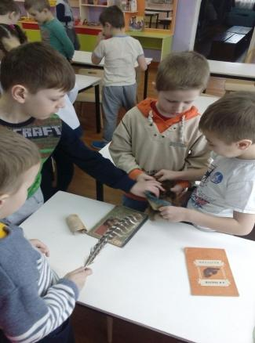
Ребятам показали большое разнообразие книг: по формату, по объему, книжки-игрушки, шнуровки и т.д.
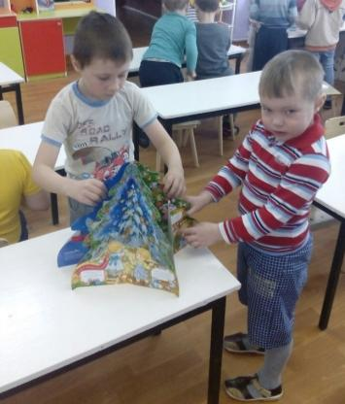

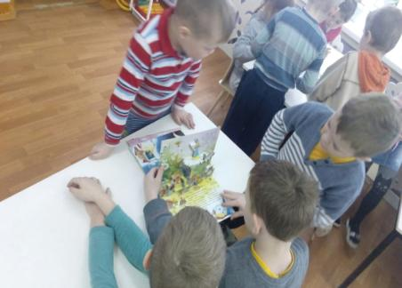
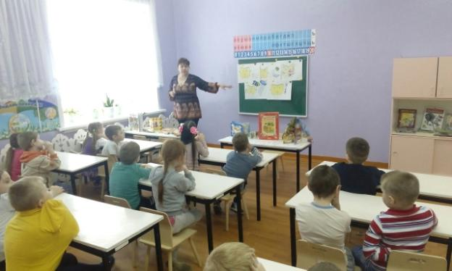

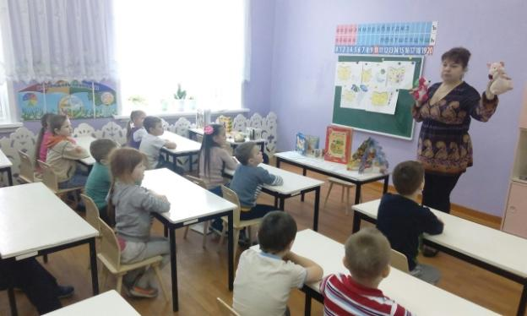

Этим книгам 80 лет.
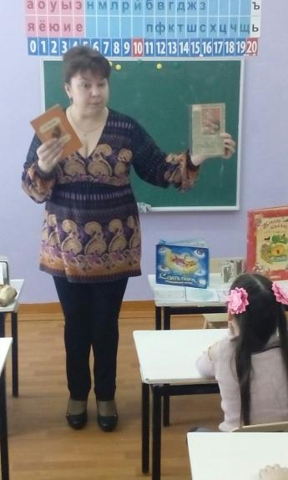

Всем детям очень понравилось узнать историю появления книги. Появился интерес к библиотеке и желание туда ходить. И все дети решили подлечить книги, в группе.

